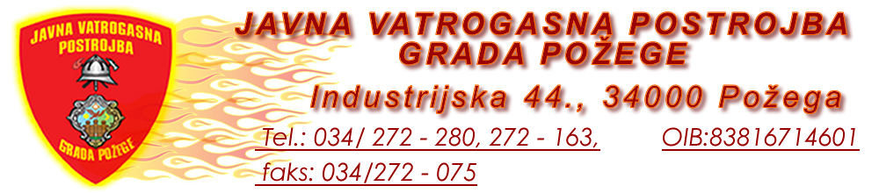
URBROJ: 520-05-22
Požega, 03. svibnja 2022.

Na temelju članka 18. Statuta Javne vatrogasne postrojbe Grada Požege, Broj: 466-08-21-1., od 18. kolovoza 2021. godine, predsjednik Vatrogasnog vijeća Javne vatrogasne postrojbe Grada Požege dana 03. svibnja 2022. godine, donosi

ODLUKU
o davanju suglasnosti na Odluke o odabiru kandidata za radno mjesto vatrogasac

I.

Daje se suglasnost na Odluku o odabiru kandidata URBROJ: 514-04-22 od 14. travnja 2022. godine i na Odluku o odabiru kandidata URBROJ: 515-04-22 od 14. travnja 2022. godine, kojima se utvrđuju odabrani kandidati koji su ispunili formalne uvjete natječaja, podnijeli potpune i pravodobne prijave te ostvarili najbolji ukupni rezultat testiranja za radno mjesto vatrogasac i vatrogasni tehničar.

II.

Odluke zapovjednika Javne vatrogasne postrojbe Grada Požege i Zapisnik stručnog povjerenstva za provedbu natječaja čine sastavni dio ove Odluke.

III.

Ova Odluka stupa na snagu danom donošenja, a objavljuje se na oglasnoj ploči i web stranicama Javne vatrogasne postrojbe Grada Požege.

PREDSJEDNIK VATROGASNOG
VIJEĆA
Mile Raič, struč.spec.ing.admin.chris

